1. **נטיית פעלים تصريف أفعال في الزمن الماضي:**

**הַשׁלִימוּ אֶת הטבְלָה (أكملوا الجدول)**

|  |  |  |  |
| --- | --- | --- | --- |
| **הוּא** | **הִיא** | **הֵם** | **הֵן** |
| **גָדַל** | **גָדְלָה**  **(نضيف ה)** | **גָדְלוּ**  **(نضيف ו )** | **גָדְלוּ**  **(نضيف ו )** |
| **אָמַר** |  |  |  |
|  | **שָׁתְקָה** |  |  |
|  |  |  | **יָרְדוּ** |
|  |  |  | **הִכְבִּידוּ** |
| **הֵבִין** |  |  |  |
| **הִבִּיט** |  |  |  |

**انتبهوا في الزمن الماضي הם/הן نفس تصريف الفعل**

1. **יחיד רבים أسماء مفرد جمع:**

**جمع الكلمة في المذكر يكون بإضافة ים**

**جمع الكلمة في المؤنث يكون بإضافة ות**

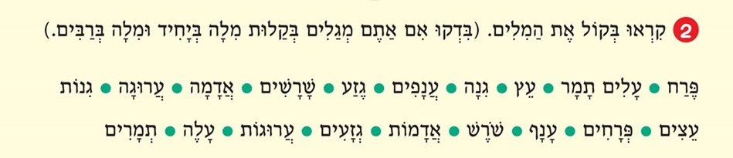**اقرأوا الكلمات ثم وزّعوها في الجدول (مفرد جمع) كما في المثال**

|  |  |
| --- | --- |
| **יחיד مفرد** | **רבים جمع** |
| **פֶּרַח** | **פְּרָחִים** |
| 1 |  |
| 2 |  |
| 3 |  |
| 4 |  |
| 5 |  |
| 6 |  |
| 7 |  |